|  |
| --- |
| **PRÉ-PROJETO 2023** |

|  |
| --- |
| NOME: Anthony Abner da Luz Nº03 |
| NOME: Leandro Junior Albino Rodrigues Nº23 |
| TELEFONE (S): 45 98820-3145 / 45 99940-5800 |
| E-MAIL: [anthony.luz@escola.pr.gov.br](mailto:anthony.luz@escola.pr.gov.br) / [leandro.albiino.rodrigues@escola.pr.gov.br](mailto:leandro.albiino.rodrigues@escola.pr.gov.br) |
| CURSO: 4ºB |
| TURMA: Informática |

**ALUNO(s) É OBRIGATÓRIO EM ANEXO AO PRÉ-PROJETO, NO MÍNIMO UMA TELA DE INTERFACE (TELA PRINCIPAL) JUNTO AO PROJETO.**

TITULO

|  |
| --- |
| Título do projeto: Soul Gamer - Loja de Games Online - e-commerce |

INTRODUÇÃO

|  |
| --- |
| O presente trabalho é para a conclusão do curso Técnico em Informática, do Centro Estadual Pedro Boarreto Neto. Neste trabalho iremos apresentar um site e-commerce de venda de jogos de consoles antigos e atuais. que tem o intuito de controlar e facilitar o acesso e a comercialização desses jogos para o publico jovem gamer.  Iremos realizar uma pesquisa sobre o funcionamento e as dificuldades Que lojas físicas possuem, vamos transforma-la em um site que realizará login e cadastro dos clientes, você poderá consultar e comprar os jogos disponíveis em nosso site.  Tendo como ferramentas de trabalho, o uso e a aplicação de Linguagens em html, php, css e Java script, possuindo também seus dados de cadastro dos Clientes numa tabela em um banco de dados. Serão utilizados alguns métodos e recursos dentro do conteúdo que foi Aprendido durante o curso técnico em Informática. Os softwares empregados para edição e Criação de imagens e criação de layout de banners, foyers, logo da loja, das quais serão acrescentadas ao projeto elaborado, o Visual Estúdio Codes será essencial para criação da programação em HTML e PHP que serão utilizados. |

HIPÓTESE / SOLUÇÃO

|  |
| --- |
| A criação da internet em 1969 e sua popularização em 1988, deu inicio ao “Nova Era”, novas formas de comunicação que levaram as pessoas buscarem outras formas de se divertir, surgindo os jogos que cada vez mais se desvincularam de algo infantil.  Fomos levados a escolher esse tema por gostos parecidos das duas partes, achamos interessante esse trabalho de Loja Online de venda de jogos e consoles para o nosso TCC, é um tema presente em toda sociedade conectada que nós queremos fazer parte e aprender como é a administração desse sistema, não somente como um usuário. |

DISCIPLINAS ENVOLVIDAS

|  |
| --- |
| Descrição das três disciplinas.  Análise de projetos e sistemas: Disciplina a responsável pela escola de tema, como iremos fazer o projeto, pré-projeto e documentação e orientado.  Banco de dados: Disciplina responsável pela parte de programação do sistema do site, utilizando as ferramentas na linguagem PHP, CSS, Java script e Html.  Web design: Disciplina responsável pela criação do banco de dados do  sistema do site, sendo desenvolvido em Mysql. |

OBJETIVO GERAL

|  |
| --- |
| Um site e-commerce de venda de jogos de consoles antigos e atuais para o publico jovem gamer. |

OBJETIVOS ESPECÍFICOS

|  |
| --- |
| * Pesquisar e estruturar os jogos e consoles disponíveis no site. * Registrar novos usuários. * Compra de Jogos. * Gerenciamento. * Atualizar cadastros. |

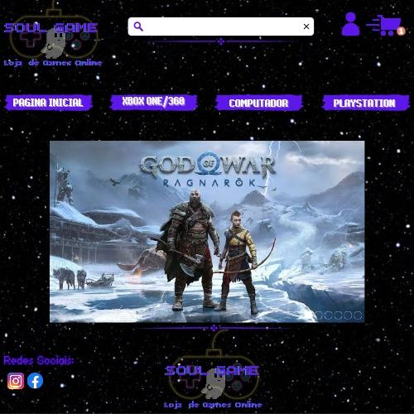

PROCEDIMENTOS METODOLÓGICOS

|  |
| --- |
| a loja ela não vai ter contato fisico com o cliente como uma loja fisica tem.  vai ter forma de pagamento em boleto o que a loja fisica não tem.  a loja não vai ter jogo fisico sera totalmente jogo digital.  a pessoa que comprar o jogo no boleto tera 24 horas para receber o produto caso não efetua o pagamento a compra sera cancelada.  a loja ira vender jogos e consoles que nem uma loja fisica normal.  a venda de consoles sera iniciado na geração 7.  a venda do console tera frete.  o cadastro de cliente tera o cliente normal apenas para compra e o adm para o desenvolvedor mexer no preço e produtos. |

BIBLIOGRAFIA

|  |
| --- |
| Listar os principais LIVROS a serem pesquisados. (Mínimo 03 Bibliografias para cada disciplina, preferencialmente da biblioteca do CEEP)  Usar artigos:  [Google Acadêmico](https://www.unit.br/blog/melhores-sites-para-pesquisa-academica" \l "google) [Portal da CAPES](https://www.unit.br/blog/melhores-sites-para-pesquisa-academica" \l "portal) [SciELO](https://www.unit.br/blog/melhores-sites-para-pesquisa-academica" \l "scielo) [Academia.Edu](https://www.unit.br/blog/melhores-sites-para-pesquisa-academica" \l "academia) [BDTD](https://www.unit.br/blog/melhores-sites-para-pesquisa-academica" \l "bdtd) [Science.gov](https://www.unit.br/blog/melhores-sites-para-pesquisa-academica" \l "science) [Eric](https://www.unit.br/blog/melhores-sites-para-pesquisa-academica" \l "eric) [E-Journals](https://www.unit.br/blog/melhores-sites-para-pesquisa-academica" \l "e-journals) [Redalyc](https://www.unit.br/blog/melhores-sites-para-pesquisa-academica" \l "redalyc) |

CRONOGRAMA DE ATIVIDADES

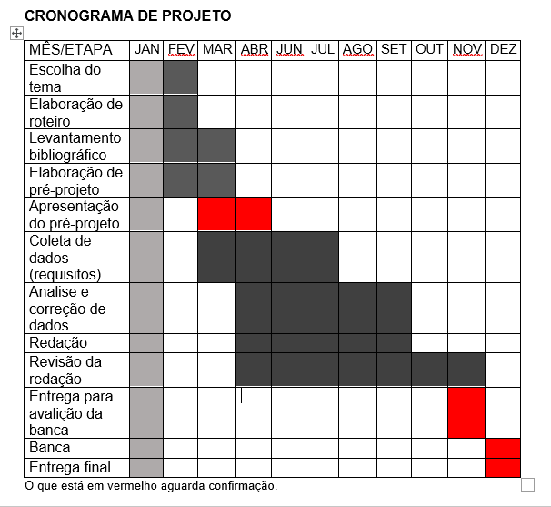

|  |  |  |
| --- | --- | --- |
| **Autorizado** | **Professor(a)** | **Data** |
| Análise de projetos e sistemas:  Banco de dados:  Web design: | **Aparecida**  **Célia**  **Reinaldo** |  |